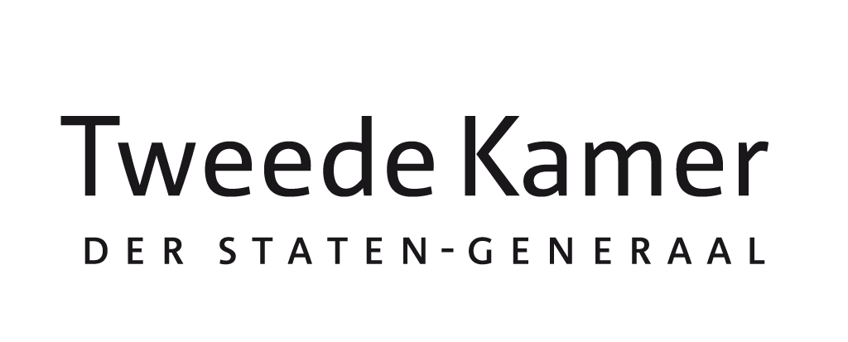

Aanleiding
Voorstel mandaat EU-rapporteurschap Clean Industrial Deal
aan Leden en plv. leden van de vaste commissie voor KGG
in afschrift aan Leden en plv. leden van de vaste commissie voor EUZA
van Henk Jumelet (CDA)
datum 26 januari 2026
onderwerp Voorstel mandaat EU-rapporteurschap Clean Industrial Deal
te betrekken bij Procedurevergadering KGG d.d. 3 februari 2026

- Tijdens de procedurevergadering KGG van 9 december jl. is het lid Jumelet benoemd tot EU-rapporteur Clean Industrial Deal.
- Na instelling van een EU-rapporteurschap, dient aan de betreffende commissie een mandaat ter bespreking en goedkeuring te worden voorgelegd.

Beslispunten

Instemmen met het voorgestelde mandaat voor het EU-rapporteurschap Clean Industrial Deal:
- Het versterken van de informatiepositie van de Kamer, middels het voeren van gesprekken namens de commissie KGG door de rapporteur in Nederland met 1) VNO-NCW, 2) VNCI, 3) Deltalinqs, 3) Chemelot en 5) Samenwerkingsverband Noord-Nederland, en in Brussel met (hoogambtelijke) vertegenwoordigers van de Europese Commissie (bij DG GROW, DG ENER en DG ENVI en de kabinetten van Eurocommissarissen Hoekstra, Séjourné en Ribera Rodríguez), 2) leden van het Europees Parlement van de commissies milieu (ENVI) en industrie, onderzoek en energie (ITRE) en 3) de Nederlandse Permanente Vertegenwoordiging bij de EU.
- Het zorgen voor een optimale behandeling in de Kamer van nog te verschijnen EU-voorstellen die voortvloeien uit de Clean Industrial Deal.

Toelichting
- De Clean Industrial Deal (CID) werd op 26 februari 2025 in de vorm van een beleidsstuk (mededeling) uitgebracht en heeft tot doel om te komen tot decarbonisatie, lagere energieprijzen, concurrerende industrieën en hoogwaardige banen, in het licht van de zorgen over het concurrentievermogen van de industrie in de EU en de noodzaak om de Europese economie koolstofvrij te maken.
- In het kielzog van de CID-mededeling zullen de komende jaren verschillende EU-(wetgevings)voorstellen worden uitgebracht, waaronder een Industrial Accelerator Act (begin 2026), een Clean Energy Investment Strategy (10 maart 2026 verwacht), de Public Procurement Act (2e kwartaal 2026) en de Industrial Decarbonisation Bank (2e kwartaal 2026).
- Gelet op dat de uitwerking van de CID de komende periode nog verder vorm krijgt, acht de rapporteur het opportuun om inzicht te verkrijgen in de volgende aspecten.
  - Om in kaart te brengen hoe belanghebbende partijen in Nederland aan kijken tegen de door de Commissie gepresenteerde CID:
- Hoe kijkt u aan tegen de op 26 februari 2025 gepresenteerde Clean Industrial Deal-mededeling en de plannen hierin?
- Zijn de plannen die de Europese Commissie op tafel heeft gelegd en de voorstellen die zijn aangekondigd voldoende om de Nederlandse industrie concurrerend en duurzaam te laten zijn?
- Zijn er zaken die nog ontbreken in de huidige plannen van de Europese Commissie om de Nederlandse industrie concurrerend en duurzaam te laten zijn, en zo ja welke zijn dat?
- Welke aandachtspunten zijn er verder om de Clean Industrial Deal tot een succes te kunnen maken?
- Om verder inzicht te krijgen in de EU-voorstellen die nog moeten worden uitgebracht door de Commissie en onderdeel uitmaken van de CID:
- Welke acties en wetgevende voorstellen is de Europese Commissie voornemens de komende jaren nog te gaan voorstellen om de industrie in de EU concurrerender te maken en tegelijk te decarboniseren?
- Wat is de verwachte tijdlijn omtrent de publicatie van Clean Industrial Deal-initiatieven die nog moeten worden uitgebracht?
- Welke reacties heeft de Europese Commissie ontvangen van stakeholders op de Clean Industrial Deal-mededeling? Hebben deze reacties geleid tot aanpassingen in de plannen van de Commissie?
- Is de Clean Industrial Deal, inclusief alle aangekondigde initiatieven die nog moeten worden uitgebracht, naar oordeel van de Commissie voldoende om de industrie in Nederland duurzaam en concurrerend te laten zijn? Welke acties ziet de Commissie weggelegd voor Nederland om dit te bereiken?
- Van 18 december 2024 tot 30 oktober 2025 was Joris Thijssen (GL-PvdA) de EU-rapporteur Clean Industrial Deal. Een belangrijk onderdeel van het vorige rapporteurschap vormde het voeren van gesprekken in januari 2024 in Brussel om meer inzicht in de verwachte inhoud van de CID te verkrijgen. In het eindverslag van Joris Thijssen van 30 oktober 2025 werd de Commissie KGG aanbevolen om het EU-rapporteurschap CID voort te zetten, zodat de commissie KGG kan blijven werken aan het versterken van de kennispositie over de CID en daaruit voortvloeiende EU-voorstellen.
- Een EU-rapporteurschap kan voor meerdere doeleinden worden ingezet: 1) de informatiepositie van de Kamer op een EU-dossier versterken, 2) zorgen voor een optimale behandeling van een EU-onderwerp in de Kamer en/of 3) het actief uitdragen van een bepaald standpunt en hier steun voor zoeken.

Bijlage

Begroting bezoek aan Brussel in het kader van afspraken EU-rapporteurschap Clean Industrial Deal
Treintickets € 250
Lunchkosten € 60
Onvoorzien* (10% van de reissom) € 31

Totaal € 361

